广州市城市热岛监测公报

2015年度

广州市气候与农业气象中心 签发：吕勇平

**摘要：2015年广州城市热岛强度为1.35℃，较2014年相近。2015年热岛强度较强的区域主要在荔湾区、越秀区、海珠区、天河区西南部和东部、白云区北部和东部、黄埔区南部、花都南部、增城南部、从化中部、番禺中北部以及南沙东部部分地区。与2014年相比，全市大部分地区热岛强度变化不明显。年内热岛强度秋冬强春夏弱。夏季最高气温的热岛强度满足住建部《国家生态园林城市标准》的指标要求。**

1. **热岛强度空间分布特征**

城市热岛效应是指城市因大量的人工发热，建筑物和道路等高蓄热体增加，绿地减少，风速减小影响热量输送等因素，造成城市“高温化”，城市中的气温明显高于外围郊区气温的现象，其强弱的衡量指标是热岛强度（Ht）。根据广州12个城市指标站年平均气温计算，2015年全市城市热岛强度平均值为1.35℃，比2014年降低了0.11℃，但比2013年升高了0.05℃*。*根据最低气温计算出的全市城市热岛强度为1.71℃，比2014年降低了0.13℃，同样也比2013年升高了0.13℃。而根据最高气温计算出的全市城市热岛强度为0.9℃，比2014年降低了0.1℃，也比2013年升高了0.03℃（图1）。

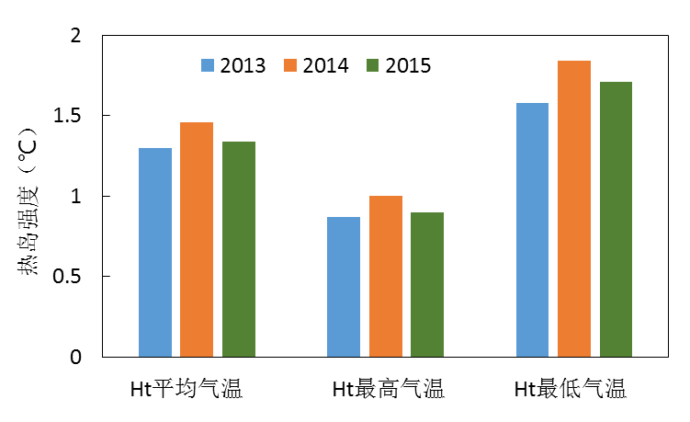

图1 2013-2015年广州市城市热岛强度变化

空间分布上，2015年热岛强度较强的区域主要在荔湾区、越秀区、海珠区、天河区西南部和东部、白云区北部和东部、黄埔区南部、花都南部、增城南部、从化中部、番禺中北部以及南沙东部部分地区，热岛强度超过1℃*。*其中白云区江高镇、金沙街、钟落潭镇，从化市城郊街、江埔街、良口镇、太平镇，番禺区洛浦街，花都区狮岭镇，黄埔区黄埔街、夏港区，荔湾区西村街，南沙区东涌镇、黄阁镇，天河区林和街，越秀区北京街、梅花街，增城区荔城街、石滩镇等地的城市热岛强度达到1.5～2.5℃。城市热岛效应较弱的区域主要在从化区东北部和西南部、增城区中北部、花都区中北部、白云区东南部、黄埔区中北部、番禺区西南部、南沙区大部等地，热岛强度在1℃以下。

与2014年相比，全市大部分地区热岛强度变化不明显（图3），变幅多在0.2℃以内。热岛强度减弱幅度在0.3℃以上的区域有：从化区鳌头镇，番禺区化龙镇、南村镇、石壁街、石楼镇、钟村街，海珠区华洲街、南洲街、新港街，花都区炭步镇、梯面镇，黄埔区东区街、九龙镇，荔湾区东沙街，南沙区黄阁镇、南沙街、万顷沙镇，天河区林和街、前进街、五山街，越秀区东湖街，增城区小楼镇、新塘镇。热岛强度增强幅度在0.3℃以上的区域有：白云区太和镇，从化区城郊街、江埔街、良口镇、吕田镇、温泉镇，花都区狮岭镇，黄埔区萝岗街、九龙镇，南沙区东涌镇、横沥镇、黄阁镇，增城区中新镇。



图2 2015年广州平均气温分布(℃) 图3 2015年与2014年平均气温差值(℃)

1. **热岛强度季节变化特征**

2015年广州市城市平均气温热岛强度秋冬强春夏弱。春季最弱为1.1℃，秋季最强为1.7℃，冬季和夏季分别为1.4和1.3℃。与2014年相比，冬季减弱0.2℃，秋季增强了0.4℃，春季和夏季都减弱了0.1℃（表1）。

表1 2014～2015年各季节平均气温（单位：℃）

|  |  |  |  |  |
| --- | --- | --- | --- | --- |
| 年\季 | 冬季 | 春季 | 夏季 | 秋季 |
| 2015 | 1.4 | 1.1 | 1.3 | 1.7 |
| 2014 | 1.6 | 1.2 | 1.4 | 1.3 |
| 差值 | -0.2 | -0.1 | -0.1 | 0.4 |

1. **夏季城市热岛强度**

按照住建部《国家生态园林城市标准》的有关要求，作为衡量生态环境的考核指标是热岛效应程度，采用城市市区6～8月的日最高气温平均值和对应时期区域腹地(郊区、农村)日最高气温平均值的差值表示，即夏季最高气温热岛强度。计算结果表明：2015年广州市全市城市代表站夏季最高气温的热岛强度平均为0.76℃，全市各地都达到住建部《国家生态园林城市标准》对大城市热岛效应程度小于3.0℃的要求。空间分布上呈现强热岛分散式分布的特征，全市有34%的测站夏季热岛强度小于0.5℃，主要位于增城东部，从化西北部和中部，花都中部，南沙南部等地；有20%测站的夏季热岛强度≥1.5℃，主要在荔湾区西村街，天河区林和街，越秀区建设街、梅花街，海珠区南华西街，白云区金沙街、景泰街、钟落潭镇、江高镇，黄埔区黄埔街、萝岗街、夏港街、永和街、联和街、九龙镇，从化区城郊街、鳌头镇、吕田镇、太平镇、温泉镇，花都区花东镇，增城区石滩镇、新塘镇，番禺区市桥街、大石街、石壁街、小谷围街、钟村街、沙湾镇、石基镇、新造镇、石楼镇，南沙区南沙街、大岗镇、东涌镇、黄阁镇、榄核镇、万顷沙镇。

与2014年相比，夏季热岛强度变化在空间上呈现中北部区增强或保持而南部减弱的态势（图5），天河区南部、海珠区南部、黄埔区南部、增城区南部、番禺区、南沙区东部部分地区减弱0.3～1.5℃，从化北部、花都南部、白云北部和增城北部部分地区增强了0.3～1.5℃。



图4 2015年夏季广州最高气温分布(℃) 图5 2015年与2014年夏季最高气温差值(℃)

1. **评估及建议**

根据中国气象局下发的《城市热岛效应评估技术指南》，城市热岛强度划分为五个等级（见表2）。监测数据显示：2015年广州市65.8%的区域城市热岛效应强度为弱，5.5%的区域强度为弱，仅1%的区域强度为强，没有出现极强级别。广州市大部分地区夏季最高气温的热岛效应程度达到住建部《国家生态园林城市标准》的相关指标要求。

表2 2015年各级别热岛强度的比例

|  |  |  |  |  |  |  |  |  |  |  |
| --- | --- | --- | --- | --- | --- | --- | --- | --- | --- | --- |
| 热岛强度（℃） | $H_{t}$ ≤0.5 | | 0.5＜ $H_{t}$ ≤1.5 | | 1.5＜ $H_{t}$ ≤2.5 | | 2.5＜ $H_{t}$ ≤3.5 | | $H_{t}$ ＞3.5 | |
| 等级 | | 无 | | 弱 | | 中等 | | 强 | | 极强 |

|  |  |  |  |  |  |
| --- | --- | --- | --- | --- | --- |
| 比例（%） | 27.6 | 65.8 | 5.5 | 1 | 0 |

针对广州目前的城市热岛效应状况提出以下建议：

1、减少人为热排放，合理控制城区人口密度，改善能源配置和使用条件，工业集中采热、供热，商场、写字楼等商业区使用中央空调，合理设置温度，节能减排。

2、继续保持并逐步增加中心城区的绿化面积，新城区开发应注意做好绿化建设，增加绿化覆盖率，推行乔灌草复层绿化，并倡导屋顶绿化与垂直绿化，适当增加人工湖等水域面积。

3、合理规划城市道路和建筑物，构筑城市通风廊道，增加城市通透性，减小城市热岛强度。

4、控制机动车增长量，完善城市公共交通及自行车道建设，特别是地铁的建设。鼓励公交出行、自行车代步，减少机动车的使用从而减少机动车尾气排放对城市热岛效应的影响。

5、针对热岛偏强区域，结合区域局地环境，加强监测和成因分析研究。